PANORAMA EUROPEO
SUEÑOS DE EUROPA ESPECIAL 2 NOCHES EN BARCELONA.
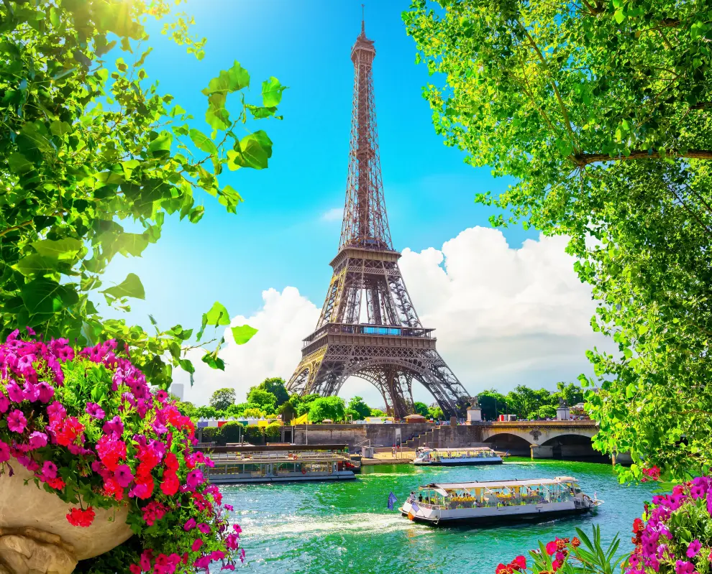
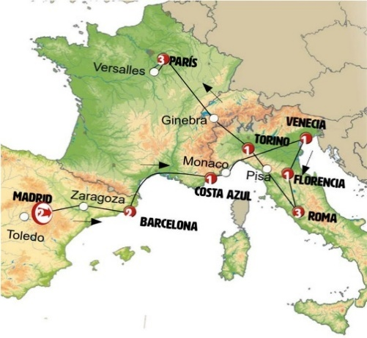
MAPA
- MADRID | - (2 NOCHES)
- BARCELONA | - (2 NOCHES)
- COSTA AZUL | - (1 NOCHE)
- VENECIA | - (1 NOCHE)
- FLORENCIA | - (1 NOCHE)
- ROMA | - (3 NOCHES)
- TURÍN | - (1 NOCHE)
- PARIS | - (3 NOCHES)

SEPARE CON UN 30% ANTES DEL 27 DE DICIEMBRE CON TARIFAS DEL 2025 Y ASEGURE EL PRECIO ABAJO DESCRITO, PARA EL 2026 – TIQUETE AEREO SUJETO A CAMBIO SIN PREVIO AVISO. “TARIFAS SIN SORPRESAS”

FECHA DE SALIDA: 01 DE JUNIO / 2026

Precio del tiquete aéreo al cambio de la TRM del día. | USD 1.385

PRECIOS POR PERSONA porción terrestre en dólares o a la TRM del banco según monetice el día de pago.
PRECIO POR PERSONA EN HABT. DOBLE | USD 3.320
PRECIO POR PERSONA EN HABT. TRIPLE | USD 3.280
PRECIO POR PERSONA EN HABT. SENCILLA | USD 4.490

EL PROGRAMA tiene incluidos opcionales un plan “sin sorpresas”
- Recorrido en autocar con guía en español, seguro básico de viaje, hotel y desayuno tipo buffet.
- Incluye traslado de llegada
- Visita panorámica en: MADRID, BARCELONA, FLORENCIA, PARIS, Poblet, ROMA, VENECIA
- Excursiones Incluidas: Toledo en Madrid, Versalles en Paris (entrada no incluida), Sagrada familia, Góndolas en Venecia, Museos Vaticanos y Capilla Sixtina, Barrio Latino, Crucero por el Sena y Torre Montparnasse.
- Barco: Tronchetto / Plaza de San Marcos / Tronchetto en Venecia.
- Traslado nocturno: Maremágnum en Barcelona, Plaza Mayor en Madrid Trastévere en Roma.
- Traslado: Balcón de Miguel Ángel en Florencia, Barrio de Montmartre en París
- Entradas: Monasterio de Poblet, Fábrica de cristal de Murano en Venecia
- Fee administrativo
- Tarjeta de asistencia con cubrimiento muy importante de USD55.00
Personas mayores a 75 años cumplido tendrá suplemento por favor consultar.

EL PROGRAMA NO INCLUYE:
- Tiquetes aéreos
- Gastos no especificados

¡Aquí inicia tu viaje!
Día 01 – LUN. Medellín – Madrid
A la hora indicada, presentación en el aeropuerto para tomar el vuelo con destino a Madrid.

Día 02 - MAR. Madrid
¡Bienvenidos a Madrid! Traslado al hotel. Alojamiento.
IMPORTANTE:
Recuerde que el check-in de los hoteles suele ser a las 14.00 hrs.
Nota: Los horarios que va a encontrar en este itinerario son orientativos. El guía, dependiendo de la situación y con el fin de mejorar el desarrollo del circuito, podrá ajustar los horarios.
16.00 hrs - Visita panorámica de Madrid - Con nuestro guía realizará una visita de unas dos horas y media donde conocerá los puntos más representativos de la ciudad incluyendo la Cibeles, la Puerta de Alcalá con el parque del Retiro, la calle Serrano, el Paseo de la Castellana, la Plaza Colón, Paseo del Prado donde se encuentra el famoso Museo del Prado, Atocha, el Palacio Real..
Incluiremos también un traslado a la típica Plaza Mayor (en ocasiones será proporcionado a continuación de la visita panorámica) y nuestro guía le acompañará por la zona para que conozcan donde se ubican los principales mesones donde podrán cenar o tomar unos vinos en alguno de sus mesones.

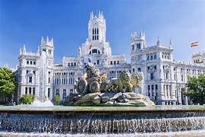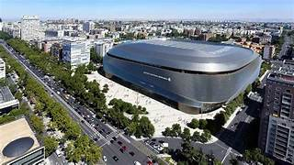
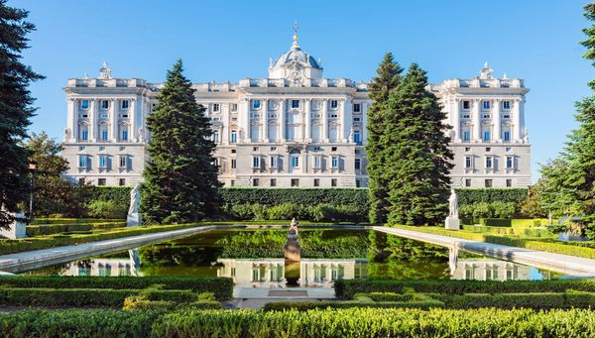
Día 03 - MIE. Madrid- Toledo-Madrid.
Resumen de etapa: Excursión a Toledo.
Distancia total realizada: 150 km.
08:00 hrs. - Salida de Madrid (hora puede tener pequeñas modificaciones según hoteles). Llegando a Toledo (aprox. 09:00 hrs.) el autocar da una vuelta al circuito de los Cigarrales (circuito exterior) donde se contemplan las más hermosas vistas sobre la ciudad. Posteriormente el guía les acompañará caminando hasta la Catedral y dispondrán de tiempo libre para conocerla y pasear por el barrio antiguo. Posibilidad también de conocer la artesanía típica de Toledo. Tiempo libre.
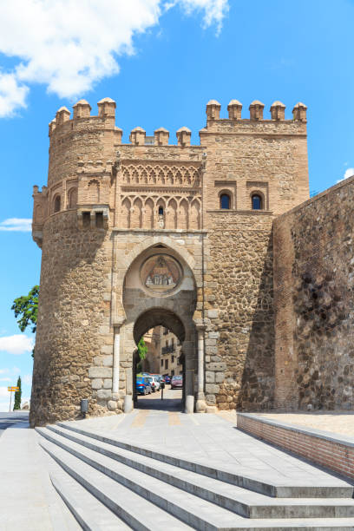
14:30 hrs. - Toledo -Salida.
15:30 hrs. - Madrid -Llegada y tarde libre.
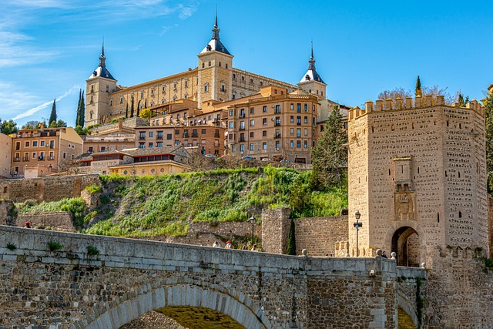

Día 04 - JUE. Madrid- Zaragoza- Poblet- Barcelona.
Distancia total realizada: 640 km.
Paisajes: Variados. Abruptos en algunos tramos, muy áridos en otros, mediterráneos al final.
07:30 hrs. - Salida de Madrid. Realizamos una breve parada por el camino.
12:30 hrs. - Zaragoza -Llegada. Nuestro guía hace una orientación sobre la ciudad de Zaragoza dejándoles junto a la Plaza del Pilar para visitar la basílica y almorzar.
14:30 hrs - Zaragoza -Salida.
17.00 hrs. - Monasterio de Poblet (entrada incluida), Parada para conocer este hermoso monasterio medieval, que rodeado de sus murallas en un hermoso paraje, es uno de los monasterios medievales mejor conservados del mundo.
18.15 hrs. - Monasterio de Poblet. Salida, atravesamos ricas regiones agrícolas del centro de Cataluña.
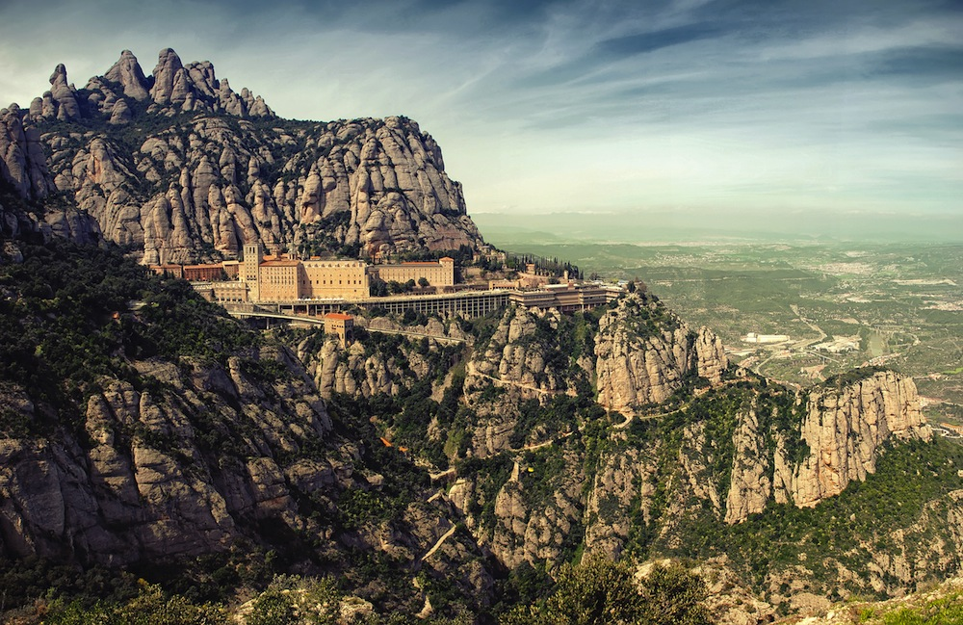
20:00 hrs. -Barcelona. Llegada.

Día 05 - VIE. Barcelona.
Resumen de etapa: Barcelona, visita panorámica y traslado nocturno al Maremágnum.
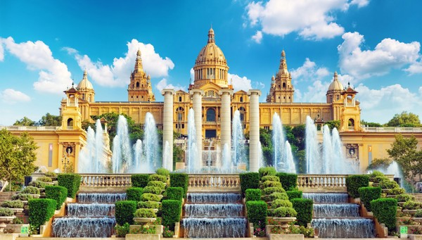
09:00 hrs – Por la mañana realizamos una visita panorámica con nuestro guía o guía local de la Ciudad Condal, una de las grandes ciudades europeas afamadas por Gaudí y su arquitectura modernista. Esta visita transcurre por el monumento a Colón, Plaza de Cataluña, Paseo de Gracia, Diagonal, Sagrada Familia, Montjuich con instalaciones olímpicas y Plaza de España. En la Sagrada Familia efectuaremos una parada para poder ver este monumento. La visita finaliza en la zona de Ramblas para que los participantes puedan caminar por el centro histórico-barrio gótico. Tras la panorámica de la ciudad, nuestro guía les ofrecerá realizar como actividad opcional la visita de la obra maestra de Gaudí y emblema de la ciudad, la Sagrada Familia.
Tarde libre y por la noche incluimos un traslado al Maremágnum, vanguardista centro de ocio y restaurantes frente al mar junto a la Plaza Colón donde podrá pasear por esta zona de animación y cenar.

Día 06 - SAB. Barcelona - Costa Azul.
Distancia total realizada: 650 km
Paisajes: Mediterráneos, agradables, algunas vistas sobre el mar.
Barcelona SAGRADA FAMILIA DE ANTONIO GAUDI

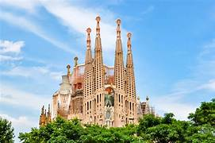
La Sagrada Familia propone una de las experiencias más emocionantes posibles hoy día, integrándonos en la visión de un genio, Antoni Gaudí, capaz de imaginar a inicios del siglo XX un edificio que incorporase al espectador en el proceso de la Creación Divina, y hacer que durante casi 150 años las generaciones sucesivas nos implicáramos en su sueño. Algo diferente, imposible de encontrar en ningún otro lugar, un elemento vivo que evoluciona mientras se concluye, unido a los sentimientos de quien lo visita y conoce en profundidad. Un conjunto monumental imposible de comparar: un complejo proyecto arquitectónico, patrimonio de la humanidad, en cuyo exterior destacan sus 18 torres con más de 100 metros de altura; sus tres fachadas temáticas donde la Vida, la Muerte y la Gloria son representadas por innumerables estatuas y simbologías basadas en la naturaleza y los Evangelios; un espacio interior que permite la comunión espiritual de quien
ingresa, trasladado por Gaudí a un bosque mediterráneo en el que la luz se filtra con diferentes tonalidades a través de sus vitrales, bañando las columnas inclinadas ramificadas como árboles.

DURACIÓN: 1h 50min
INCLUYE:
Entrada a la Basílica. Reserva de grupo hora fijada, sin filas - Guía Oficial autorizado - Servicio de auriculares. Una vez finalizado, tiempo para pasear.
12:00 hrs. Barcelona –salida. Viajamos hacia Francia. Parada en ruta para almorzar. Continuamos atravesando la región de la Provenza y la Costa Azul siguiendo por el sur Mediterráneo, nos llegan recuerdos de bellas canciones que este bello mar a inspirado, pero la costa azul francesa hace este que el viaje sea relajante.
21:00 hrs. Costa Azul – Llegada y alojamiento.

Día 07 - DOM. Costa Azul- Mónaco- Venecia.
Distancia total realizada: 630 Km.
Paisajes: Una de las etapas más hermosas a nivel paisajístico. Se sigue la rivera Italiana y se atraviesan los Alpes marítimos. Lleve a mano su cámara fotográfica.
Después del desayuno nos trasladamos al centro de Niza, capital de la Costa Azul para realizar una breve visita de la ciudad con nuestro autobús. En la visita conoceremos el emblemático Paseo de los Ingleses conocido por sus bellos paisajes costeros ofreciendo vistas espectaculares del Mar Mediterráneo, la Plaza Massena, corazón de la ciudad, con sus bellos edificios, sus fuentes y sus esculturas y el antiguo puerto, atractivo lugar que combina autenticidad y lujo.
Salimos de Niza siguiendo la Cornisa Media de muy hermosos paisajes. Grandes panorámicas con vistas sobre los "pueblos colgados". En Eze parada en la fábrica/museo de perfumes "Fragonard", recorrido de unos 40 minutos en los cuales se explica el proceso de fabricación tradicional del perfume a base de flores.
11.45 hrs.- Mónaco –Llegada a uno de los países más pequeños del mundo. Un tiempo para un paseo por el moderno y activo centro del Principado conocido por su impresionante acantilado sobre el mar, el Palacio del Príncipe, el Casino y el glamour y lujo. 13.15 hrs.- Mónaco salida.
Continuación hacia Italia. Espectaculares paisajes. Parada en área de servicio de la autopista para almorzar. Seguimos el próspero Valle del Poo.
21.30 hrs. - Venecia-Mestre - Llegada. Nuestro hotel se encuentra normalmente ubicado en el barrio de Mestre.
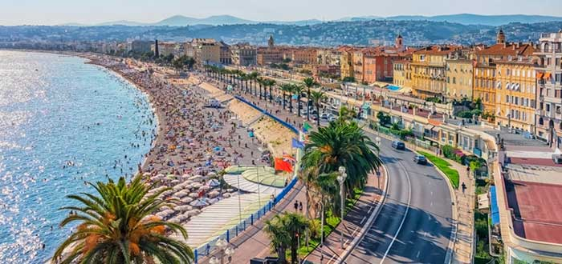
Día 08 - LUN. Venecia- Florencia.
Distancia total realizada: 295 Km. Paisajes: Agradables paisajes atravesando la cadena montañosa de los Apeninos, toda una belleza natural que podremos admirar desde nuestro puesto en el bus, ya que todo se convierte en una postal.

Por la mañana sobre las 08:30 hrs. salimos del hotel (dejamos ya el hotel y cargamos el equipaje en el autocar) para trasladarnos a la terminal del Tronchetto para tomar un barco privado que nos lleva al centro histórico de Venecia. Navegamos por el canal de la Giudecca viendo la maravillosa situación de Venecia.
Una vez allí efectuamos la visita a pie de la zona de S. Marcos en la ciudad de Venecia. Con guía local caminamos entorno a la Plaza de San Marcos: Basílica, Campanile...conoceremos también una popular fábrica de cristal de Murano, donde podremos admirar las técnicas tradicionales de trabajo en vidrio. INCLUIMOS: PASEO EN GONDOLAS EN VENECIA
Un paseo por los canales de Venecia en góndola está en la lista de los deseos de todo viajero que visita la ciudad de las calles de agua, en la imaginación de los más románticos, y en la mente de los más mitómanos. Un sueño hecho realidad. Venecia solo hay una, y un paseo en góndola es una oportunidad única que permite conocerla desde otra perspectiva, de una forma diferente, es una experiencia inolvidable por las aguas de una ciudad de más de 1200 años.
Esta embarcación, la góndola, es sin duda una de las imágenes más emblemáticas de Venecia y uno de los iconos más reconocibles del mundo. En el pasado era el símbolo de la elegancia y la extravagancia, razón por la que casi todos los reyes de Europa querían tener góndolas en los lagos y canales de sus palacios.
Para nuestra excursión en góndola, hemos elegido una ruta especial que recorre parte del Canal Grande, la avenida más elegante de la ciudad. Pero también
Pero también nos adentraremos en los pequeños canales, muchos de los cuales sólo son accesibles en barco. En estos estrechos, tendremos la mejor oportunidad de ver al gondolero, con su uniforme tradicional, demostrar sus habilidades para navegar con la embarcación por curvas cerradas y bajo hermosos puentes.
Para que la excursión sea emocionante y perfecta, nuestro cortejo de
góndolas estará acompañado por músicos que con sus canciones tradicionales
crearán la banda sonora de su visita a Venecia.
DURACIÓN: 20min
INCLUYE:
Paseo en góndola de 20 minutos - Cuatro o cinco personas por góndola dependiendo del número de participantes, Dos músicos que viajarán acompañando todo el grupo desde una de las góndolas - Acompañamiento del guía hasta el embarcadero.
17:00 hrs. - Salida de Venecia – Tronchetto para tomar camino a la bella Florencia.
20:15 hrs. - Florencia - Llegada.

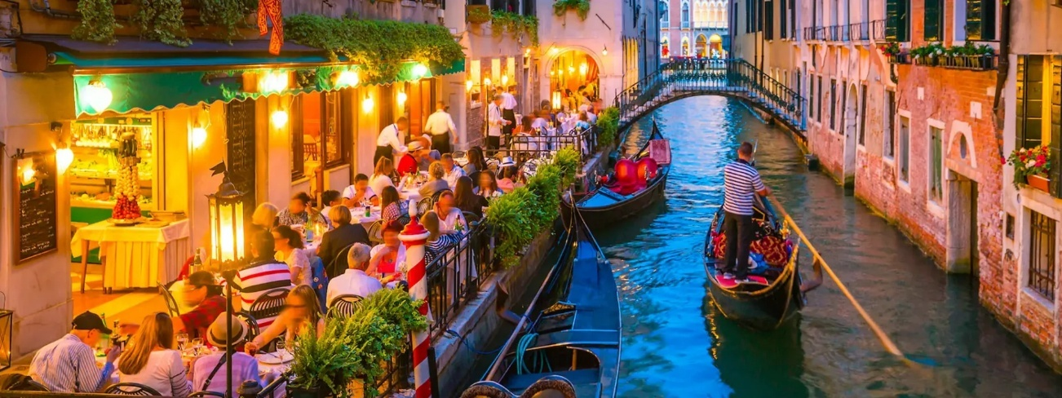

Día 09 - MAR. Florencia- Roma.
Distancia realizada: 310 km. Paisajes: Agradables; poblaciones históricas en el recorrido.
08.30 hrs- Iniciamos la mañana con un traslado al mirador de Michelangelo donde podremos tener una de las vistas más bellas sobre la ciudad. Paramos para tomar una foto antes de iniciar nuestra visita panorámica con guía local de la capital Toscana, una de las ciudades más visitadas del país, considerada la cuna del Renacimiento y de algunos de los artistas y pensadores más influyentes de la historia, como Leonardo da Vinci, Miguel Ángel, Botticelli o Rafael. La visita se realiza caminando por las calles del centro donde destaca la catedral gótica (Duomo), el antiguo puente de Piedra (Ponte Vecchio) con sus tiendas de orfebres y la plaza de la Signoria el corazon político de la ciudad con el ayuntamiento en edificio medieval. Duración aproximada de la visita 2 horas. Tiempo para pasear y almorzar.
16.30 hrs. - Florencia – a La capital Romana, así que saldremos.
20.30 hrs. – Roma –Llegada.

Día 10 - MIE. Roma.
Por la mañana, realizaremos una visita panorámica con guía local de aproximadamente tres horas por la Ciudad Eterna, una de las ciudades más antiguas e influyentes en la civilización occidental.
Combinaremos con un paseo a pie por parte de la Roma Imperial, donde conoceremos el Arco de Constantino, el exterior del Coliseo y exterior de los Foros Imperiales, un conjunto arquitectónico que fue el corazón político en la Edad Antigua.

En el recorrido en autobús pasaremos por el Circo Máximo, la Iglesia Santa Maria in Cosmedin con la Boca de la Verdad, los Templetes Republicanos, las Termas de Caracalla, la Muralla Aureliana, la Basílica de Santa María la Mayor, San Juan de Letrán, la Iglesia de Santa María in Dominica, la Pirámide Cestia, la Puerta de San Paolo, la Isla Tiberina, la avenida Lungotevere con la Sinagoga judía de estilo babilónico y el Castillo de San Ángel, es toda una experiencia ver el pasado Romano.
Este tour finalizará sobre las 11.00hrs en la Ciudad del Vaticano, estado independiente dentro de la ciudad de Roma y centro de la iglesia católica. INCLUIMOS: MUSEOS VATICANOS Y CAPILLA SIXTINA
Acompañados de un experto guía conoceremos las salas más destacadas de los Museos Vaticanos:
Galería de los tapices, esculturas, pinturas y otras estancias en las que tendremos la oportunidad de apreciar algunas de las más importantes obras de arte de la antigüedad clásica y renacentista. Nuestro punto culminante será la Capilla Sixtina, deslumbrante tras su brillante restauración.
DURACIÓN: 3 hrs
INCLUYE:
Visita guiada con guía local de Roma por el interior del Vaticano - Entradas y reserva con horario para evitar las largas filas que suelen formarse a la entrada. Auriculares en el interior para no perder detalle de las explicaciones durante el recorrido.
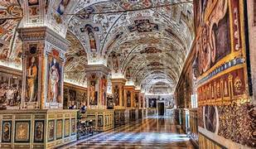
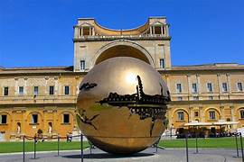
18:00 hrs. - Al final del día le incluimos un traslado al popular barrio del Trastévere, con sus pequeños restaurantes y su ambiente. Los pasajeros que adquirieron la media pensión tienen la cena incluida. Regreso al hotel aproximadamente a las 20.30 hrs.

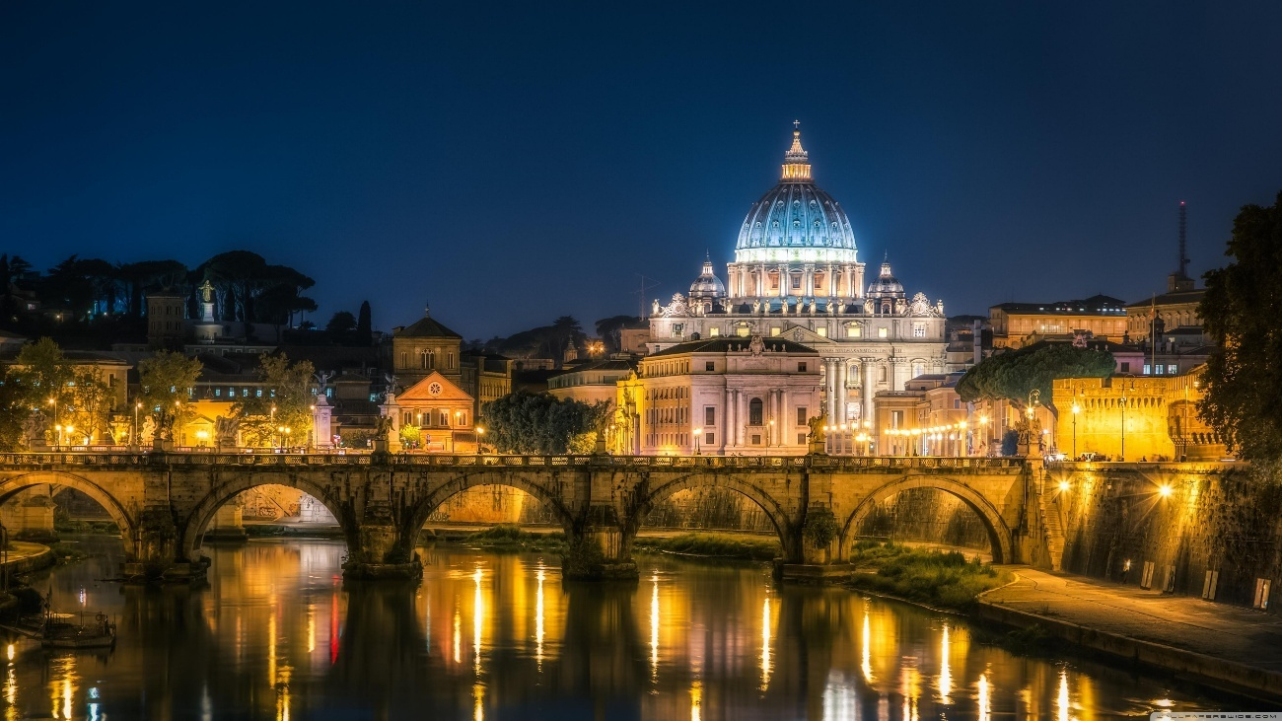

Día 11 - JUE. Roma.
Día libre. Para disfrutar de los rincones de Roma que previamente vimos.

Día 12 - VIE. Roma- Pisa- Turin.
Distancia total realizada: 680 Km. Paisajes: Hermosas vistas sobre el Mediterráneo.
07:30 hrs. - Roma -Salida. Breve parada en ruta.
12:30 hrs. - Pisa - Llegada. - Nuestro guía le orientará sobre el recinto monumental de la ciudad. La normativa turística de la ciudad nos obliga a aparcar el autocar en el recinto previsto para ello, este parking se ubica aproximadamente a un kilómetro del recinto monumental, usted puede acceder caminando o en autobusitos urbanos; rogamos observe el número del autobús de cara a su regreso; nuestro guía le informará. Tiempo para conocer el recinto monumental con la torre, la catedral, el batisterio y almorzar. Los viajeros en media pensión tienen el almuerzo incluido.
15:00 hrs. - Pisa – Salida con destino Turin. Breve parada en el camino.

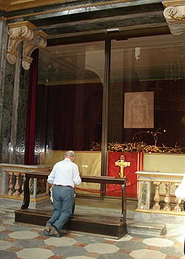
19:30 hrs. - Torino – Llegada. Torino es una ciudad de pernocte conveniente por ruta. El tiempo de que disponemos no es suficiente para su visita; pero le aconsejamos dar un paseo por el centro histórico, entrar a la catedral sin duda, un lugar único porque allí hay uno de los elementos más destacados de la catedral y es en la capilla de la Sábana Santa o capilla Guarini, anexa al presbiterio y situada entre la propia catedral y el palacio Real, que custodia la reliquia cristiana más famosa, la Sábana Santa o Santo Sudario, que se atribuye ser el que envolvió el cuerpo de Jesús de Nazaret tras su crucifixión.

Día 13 - SAB. Turin- Ginebra- Paris.
Distancia total realizada: 810 km. Paisajes: Muy bonitos al comienzo del día al atravesar los Alpes junto al Monte Blanco. Altas cumbres alpinas con nieve en sus cumbres todo el año. Glaciares y nieve eterna que será un espectáculo natural.
NOTA: Lleve el pasaporte a mano, en ocasiones puede ser requerido al pasar a Suiza. No olvide llevar su cámara a mano, los paisajes nevados son de gran belleza.
07:30 hrs. - Torino - Salida. Atravesamos los Alpes pasando junto a la más alta cumbre de montaña de Europa: el Monte Blanco. Túnel muy largo bajo la más alta montaña de la Unión Europea, Paso a Francia. Pasamos por la región de Chamonix, paso a Suiza.
11:00 hrs. - Ginebra. -La capital de la Suiza de habla francesa, activa ciudad a orillas del lago Leman. Tiempo para pasear y almorzar.
14:00 hrs. - Ginebra -Salida. Atravesamos el centro de Francia viajando hacia París.
21:00 hrs. - París - Llegada al final del día.

Día 14 - DOM. Paris.
Traslado al Palacio de Versalles. Traslado a Montmartre. Visita panorámica de París.
07.45 hrs- Incluimos por la mañana un traslado al Palacio de Versalles (entrada no incluida) donde dispone de 2 horas y media (según hora de llegada variable en función de tráfico) durante las cuales podrá pasear por sus hermosos jardines o visitar su interior si lo desea.

11.30 hrs- Regreso a París (la hora podrá variar en función de la hora de llegada a Versalles) donde ofreceremos un traslado al barrio bohemio de Montmartre para poder dar un paseo y disfrutar de este barrio de pequeños restaurantes y artistas al aire libre.
15.00hrs- Tras el almuerzo comenzaremos la visita panorámica de París con un guía local de 2 horas y media de duración. En la visita podrá ver el Arco de Triunfo, Campos Elíseos, Madelaine, Plaza de la Concordia, Ópera, Museo del Louvre, Torre St. Jacques, Ayuntamiento, Isla de la Cite con la catedral de Notre Dame, Barrio Latino, Panteón, Sorbona, jardines de Luxemburgo, Inválidos, Escuela Militar, campo de Marte- Torre Eiffel, orillas del Sena.
Realizamos breves paradas junto a los Inválidos y el Campo de Marte.
Al terminar la visita panorámica, regreso al hotel, si lo desea, por que estaremos realizando una parada en el centro de la ciudad para que puedan bajar del autocar las personas que todavía quieran aprovechar de su tiempo libre en París. Regreso por su cuenta al hotel, por lo que sugerimos hacer uso de la plataforma Uber.
Para finalizar este día tan completo, finalizamos con el más bello y fino ESPECTACULO MOULIN ROUGE SHOW 2300 HRS
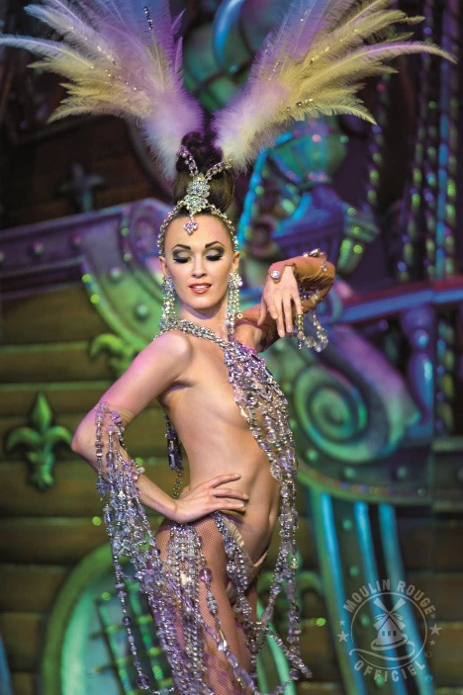
¿Y cómo no sentir la más pura noche parisina asistiendo al más antiguo y famoso cabaret del mundo? El Moulin Rouge, el Molino Rojo, con sus más de 130 años de tradición, nació el mismo año que la Torre Eiffel.
Su espectáculo, uno de los más famosos a nivel mundial, se ha convertido en una de las visitas imprescindibles de la ciudad. Recibe tal cantidad de visitantes que es el consumidor particular de champagne más importante del mundo.
Más de 80 artistas en escenario, cambios continuos de decorado, iluminación, vistoso vestuario, escenografía, espectaculares acróbatas, números musicales, y las imprescindibles plumas que realzan los movimientos de las famosas bailarinas del Moulin Rouge. ¡Sensual, elegante y del más alto nivel!
Y con toda la magia que envuelve a este ícono de la Belle Epoque te sentirás de veras en París cuando, con una copa de Champagne en la mano, asistas a la frenética danza del Cancan francés. Una experiencia inolvidable.

¡Qué comience el espectáculo!
DURACIÓN: 2hrs
Nota: No está permitida la entrada a menores de 6 años.
INCLUYE:
Traslado ida y vuelta desde el hotel. -Reserva de mesas. -Propinas incluidas. -Espectáculo con consumición de media botella de champán francés por persona.
Importante: debido a la complejidad turística de París, el orden de los servicios ofrecidos en la ciudad podrá variar.
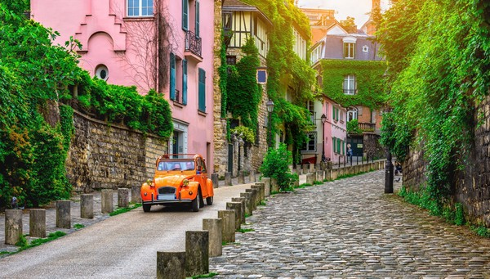

Día 15 - LUN. Paris.
París día para conocer a fondo esta bella ciudad. Nuestro guía iniciara con el BARRIO LATINO CRUCERO POR EL SENA Y TORRE MONTPARNASSE.
La forma más completa y extensa de ver París es por supuesto un tour panorámico en autobús, pero para sentir París hay que caminarla e incluso navegarla también. La mayoría del fascinante urbanismo de perspectivas de las avenidas parisinas se debe a la enorme modificación de finales del siglo XIX. Pero ¿cómo era la París medieval? Para conocer el entramado de calles de la parte más antigua, la atmosfera en la que se movían los parisinos por ejemplo durante la revolución francesa, nos trasladaremos en primer lugar a la famosa orilla izquierda, la Rive Gauche, al icónico Barrio Latino donde se conserva todavía el antiguo trazado medieval.

Empezaremos frente a la prestigiosa Universidad de la Sorbona, y acompañados por nuestro experto guía de París, y con auriculares para no perder detalle de las explicaciones mientras tomamos libremente fotografías, realizaremos un recorrido a pie por las laberínticas, estrechas y medievales calles de este renombrado barrio.
Conociendo alguna de las más antiguas iglesias de la ciudad, el árbol más viejo de París, los restos de las termas romanas o el singular edificio del museo medieval de Cluny.
Contemplaremos la belleza monumental de la catedral gótica de Notre Dame, un libro de piedra de más de 850 años de antigüedad.
El guía nos explicará no solo su historia, sino también la simbología y leyendas que envuelven a un templo religioso de esta importancia. Desvelaremos los misterios de la morada del Jorobado de Notre Dame. La visita será solo a su magnífico exterior debido al incendio que sufrió la catedral y que la convirtió todavía más en un símbolo a conservar para las futuras generaciones. La Catedral se encuentra en una isla sobre el río Sena, el origen de París, donde pasaremos frente a la primera residencia de los reyes de Francia o el hospital más antiguo de la ciudad. Tras este paseo a pie por el corazón urbano, nos desplazaremos en autobús para deleitarnos con la avenida más bonita de París, declarada patrimonio de la Humanidad: el Río Sena a su paso por el centro. Posiblemente el crucero más famoso del mundo por el centro de una ciudad.
A un ritmo tranquilo, con tiempo para deleitarse y tomar fotografías inolvidables, navegaremos las aguas del río Sena en los famosos barcos Bateaux Mouche, observando con otra perspectiva, con otro ritmo, de forma diferente, los monumentos que se asoman a sus orillas, y apreciando todos los detalles de los numerosos y bellos puentes que lo atraviesan.
Continuamos nuestra visita con la subida a uno de los mejores miradores para contemplar la ciudad desde las alturas y disfrutar de las maravillosas vistas que nos ofrece el rascacielos más alto de París, la Torre Montparnasse.
Desde su mirador en el piso 56, tendrán un magnífico panorama de 360 grados que abarca toda la ciudad. Además de las vistas, también es posible aprender algunos datos curiosos sobre la ciudad gracias a las aplicaciones multimedia, o bien transportarse a tiempos pasados por medio de la exposición de fotos antiguas de París. Seguro que alguna vez soñaste con pasear y navegar por la romántica Paris, ¡relajate tus sueños se harán realidad el día de hoy!

NOTA: Por favor, tenga en cuenta que el orden de la excursión podría ser modificado por razones operativas.
DURACIÓN: 5 hrs 30min

INCLUYE:
Traslado desde el hotel al centro de la ciudad; Guía acompañante Guía local de París; Auriculares para no perder ni un detalle mientras paseamos y fotografiamos; Crucero de 1:10h por el río Sena.
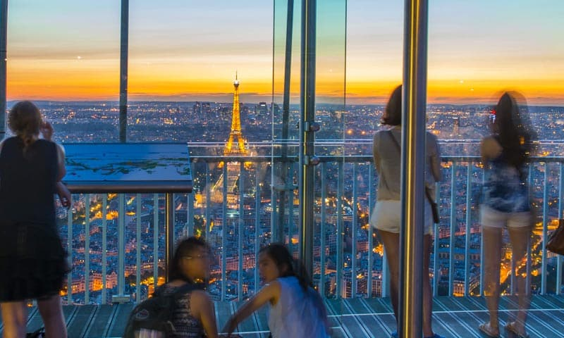
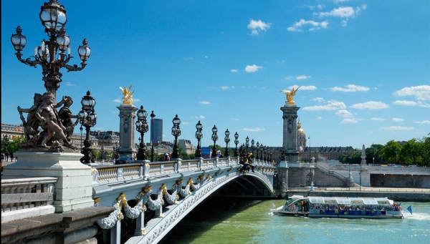
Entrada a la Torre Montparnasse, allí podremos admirar desde su último piso todo Paris, podremos admirar la hermosa “Dama de Paris” la Torre Eiffel, y la gran ciudad cuna del arte, la invaluable arquitectura, los Crepes y la buena cocina, una ciudad para recordar toda tu vida.
Día 16 – MAR. PARIS - TRASLADO AL AEROPUERTO – VUELO A COLOMBIA.
Tras el desayuno, concluirán nuestros servicios, con el deseo de haber brindado una experiencia inolvidable, llena de bellos recuerdos y con la motivación de regresar y conocer más de la bella Europa, ya que hay países tan hermosos como Alemania, Rep. Checa, Hungría, Escandinavia, Báltico y Balcanes, gran camino nos espera.
¡Feliz regreso a casa! …...FIN DE LOS SERVICIOS.
_____________________________________________________________________________
HOTELES PREVISTOS O SIMILARES
PRAGA****
Т.: 914690600
email: reservas.praga@hsantos.es
Antonio López 65 CP 28019 MADRID
28019 MADRID
ESPAÑA

FIRA CONGRESS****
Т.: 932671800
email: reservas@firacongress.com
Carrer José Agustín Goytisolo, 9-11 CP 08908 Hospitalet de Llobregat, 9 - 11
08908 BARCELONA
ESPAÑA
CAMPANILE NICE AIRPORT***
Т.: 493212020
email: nice.aeroport@campanile.fr
459 - 461 PROMENADE DES ANGLAIS
06200 Costa Azul
FRANCIA
MERCURE SOPHIA ANTIPOLIS****
Т.: 492960404
email: h1122@accor.com
RUE ALBERT CAQUOT - CANNES VALBONNE
06560-CANNES Costa Azul
FRANCIA
LUGANO TORRETTA****
Т.: 41936777
email: info@hotellugano.it
Via Giorgio Rizzardi, 11
30175 VENECIA
ITALIA
NILHOTEL****
Т.: 55795540
email: info@nilhotel.it; groups@nilhotel.it
Eugenio Barsanti 27 a / b - CP 50127 Florencia
50127 FLORENCIA
ITALIA
ERGIFE****
Т.: 666441
email: info@ergifepalacehotel.com
Largo Lorenzo Mossa, 8, 00165 Roma RM
00165 ROMA
ITALIA

GRAND FLEMING****
Т.: 63337264
email: info@grandhotelfleming.it
Piazza Monteleone di Spoleto, 20
00191 ROMA
ITALIA
NOVOTEL CORSO GIULIO CESARE****
Т.: 112601211
email: h3306@accor.com
CORSO GIULIO CESARE 338/34
10154 TURIN
ITALIA
HOLIDAY INN CORSO FRANCIA****
Т.: 11740187
email: reservations@hiturin.it
Corso Francia Piazza Massaua 21 Torino
10142 TURIN
ITALIA
MERCURE PARIS PORTE DE VERSAILLES EXPO****
Т.: 146485555
email: Amelie.EVANO@accor.com
36 38 Rue du Moulin 92170 Vanves Pars
92170 PARIS
FRANCIA
MERCURE PARIS LA DEFENSE 5****
Т.: 825802727
email: H1546@accor.com
18-30 RUE BAUDIN PLACE CHARRAS COURBEVOIE
92400 PARIS
FRANCIA
NOVOTEL EST - BAGNOLET****
Т.: 149936300
email: h0380-re3@accor.com
1 AVENUE DE LA REPUBLIQUE - BAGNOLET
93177 PARIS
FRANCIA

HOLIDAY INN SLOTERDIJK STATION****
Т.: 208201520
email: res.amsop@hiex.nl; groups@tvhg.com
ZAVANTEMWEG 3
1043 AMSTERDAM
HOLANDA

GRUPO EMPRESARIAL JMG TRAVEL SAS con RNT 131889 expedido por el Ministerio de Comercio Industria y Turismo, amparada y regulada por el régimen de responsabilidad que establece la cláusula de responsabilidad sobre el decreto 2438/2010 y la ley 300/96 su D.R. 1075/97, ley 1480 de 2011 y demás decretos reglamentarios.
G.E. JMG TRAVEL SAS no asume responsabilidad frente a los usuarios por el servicio de transporte aéreo, salvo que se trate de vuelo fletado y de acuerdo con las condiciones del transporte. Está comprometida con el cumplimiento de la Resolución 3860 de 2015 sobre sostenibilidad turística y la ley 679 de 2001 sobre la prevención de la prostitución, la pornografía, el turismo sexual, y demás formas de abuso sexual con niños, niñas y adolescentes. No apoya el comercio ilegal de especies de flora y fauna, respeta y promueve la conservación la biodiversidad, acorde a la Ley 17 de 1981 para prevenir, castigar y rechazar todo acto que maltrate y atente contra la vida de las especies animales del país y la ley 1333 de 2009 para evitar la contaminación o realización de acciones en contra del medio ambiente. No apoya el comercio ilegal de bienes culturales, respeta y promueve la conservación de nuestra cultura, acorde la ley 63 de 1986 para la prevención del tráfico ilegal de los bienes culturales del país y la ley 1185 de 2008 que busca la salvaguardia, protección, sostenibilidad, divulgación y estímulo para los bienes del patrimonio cultural de la Nación.

